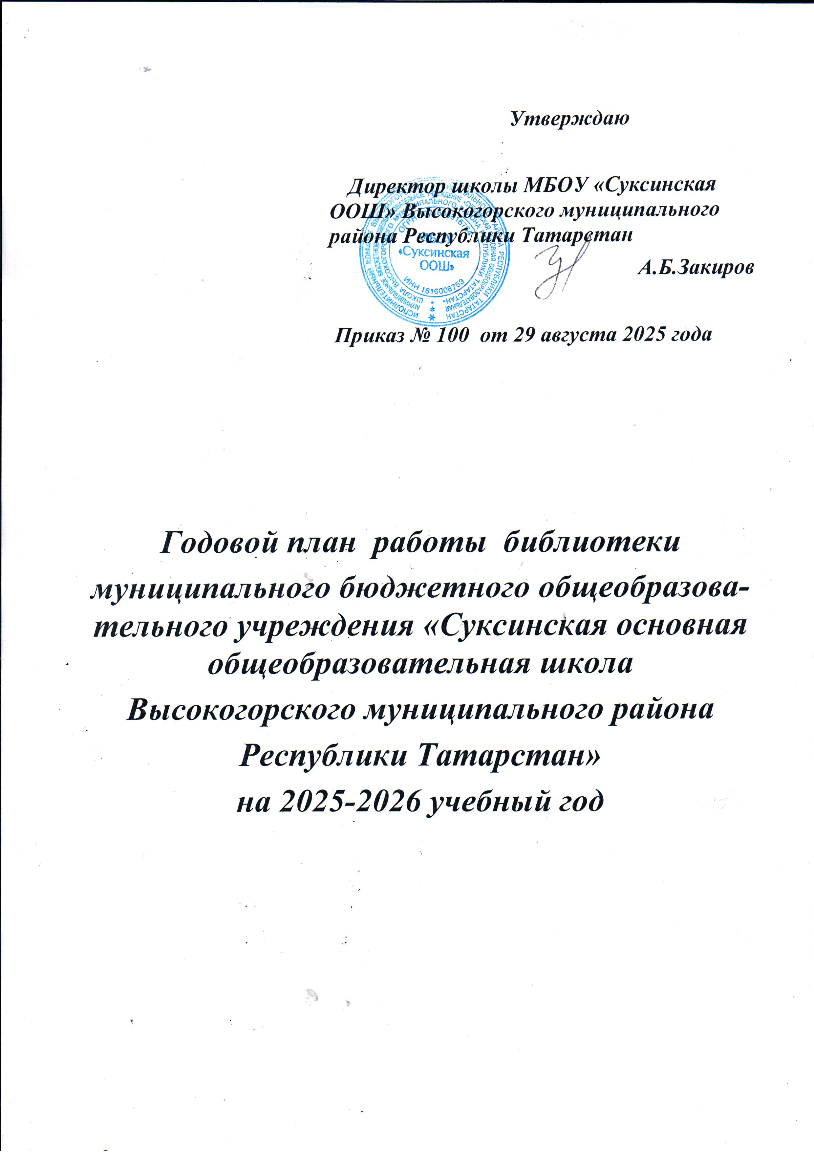

Анализ работы
библиотеки МБОУ «Суксинская ООШ» Высокогорского муниципального района Республики Татарстан
за 2024-2025 учебный год

В 2024–2025 учебном году библиотека МБОУ «Суксинская ООШ» выполняла следующие задачи:
- создание материальной базы по всем учебным предметам;
- развитие культуры детского чтения через ББЗ и внеклассные
мероприятия;
- оказание помощи в учебно-воспитательном процессе школы посредством информационно-коммуникационных технологий;
- оказание практической помощи учителям, классным руководителям в формировании информационной культуры школьников посредством литературы, электронных учебных изданий, пособий и обучающих программ;
Основным направлением работы библиотеки в 2024 – 2025 учебном году было создание в общеобразовательном учреждении информационно-библиотечной среды как сферы воспитания и образования со специальными библиотечными и информационными средствами.
Планирование работы библиотеки велось с учетом планирования работы школы и на основе анализа работы библиотеки за прошлый учебный год. Велась совместная работа с другими библиотеками сельского поселения.
В течение года с целью формирования устойчивого интереса к чтению и постоянного мотива обращения к книгам, были запланированы и проведены различные игры, викторины, конкурсы:
- игровая программа «Всем классом в библиотеку» (5-6 кл.);
- игра «Мое литературное открытие» (1-4 кл.);
- литературная игра «Царство книг-библиотека» (7 кл.);
- Интеллектуальная игра «Умники и умницы» (8-9 кл.)
В рамках Всероссийского Дня Чтения в библиотеке прошел День открытых дверей. Учащимся были представлены презентация школьной библиотеки, прошла беседа с учащимися «Книга и мы».
В библиотеке постоянно работал актив: учащиеся 7 – 9 классов. Они оказывали помощь в подготовке и проведении различных мероприятий: осуществляли поиск и подбор литературы, участвовали в сценариях.
Мероприятия планировались с учетом знаменательных дат и мероприятий, проводимых в школе:
- Вечер, посвященный Дню пожилого человека «Закружила пора золотая…» (6-7,9 кл.);
- Литературно-музыкальная композиция «Музыка книжных строк…» (1-4 кл.);
- Устный журнал «Тайны вселенной» (5 – 9 кл.);
- Литературно-музыкальная композиция «Я лиру посвятил народу своему…» (2 – 9 кл.)
- День птиц (6-7 кл.)
- День Земли (5-6 кл.)
В библиотеке расположены постоянно действующие выставки «История Татарстана на страницах книг», «За страницами школьных учебников», «Писатели - наши земляки», «Готовимся к ОГЭ», «Наши новинки», «Природа – наша мать», «Семья – родник жизни», «В мире математики и физики», а также работали сменные выставки:
- «Сердце матери лучше солнца греет»;
- «Сила красоты»;
- «Чародейка зима»;
- «На страже Родины»;
- «Твое здоровье в твоих руках»;
- «Наши права»;
- «Люди и космос»;
- «Не допустить беды»;
- «Будь первым!»

Библиотечное обслуживание
Обслуживание читателей осуществлялось в соответствии с «Положением о школьной библиотеке», «Правами и обязанностями пользователей» и «Правилами пользования библиотекой», различными локальными актами, издаваемыми администрацией школы.
Велась индивидуальная работа по приобщению к художественной и научно-популярной литературе:
- индивидуальные беседы на абонементе;
- анкетирование, с целью выявления интересов и увлечений;
- подбор литературы с учетом интересов и увлечений;
- беседы о прочитанных книгах.
Также с учащимися проводились библиотечно-библиографические занятия. Занятия в основном велись библиотекарем совместно с классными руководителями. Цель ББЗ – научить самостоятельно и правильно работать с книгой, периодическими изданиями, познакомить со справочной литературой и научить ими пользоваться.
  - Структура книги (2 кл.) – 2 ч.;
  - Книга и ее создатели (3 кл.) – 2 ч.;
  - Выбор книги в библиотеке (3 кл.) – 2 ч.;
  - Дом, в котором живет книга (5 кл.) – 2 ч.;
  - Периодические издания для младших школьников (4 кл) – 2 ч.;
  - Работа со справочной литературой (7 кл.) – 2 ч.;
  - Техника интеллектуального труда (9 кл.) – 2 ч.;
  - Знакомство с библиотекой (1 кл.) – 2 ч.;
  - Библиотековедение как общественная наука (9 кл.) – 2 ч.;
  - Элементы книги (1 кл.) – 2 ч.
Практически все мероприятия и ББЗ, запланированные на учебный год, были проведены.
В библиотеке систематически ведется дневник работы библиотеки и читательские формуляры.

Учебной литературой учащиеся обеспечены полностью.
Для обеспечения учета при работе с фондом ведется следующая документация:
- книга суммарного учета фонда библиотеки;
- инвентарные книги;
- картотека и тетрадь учета учебников;
- читательские формуляры.

Основные показатели работы библиотеки
за 2024-2025 учебный год

Общий фонд – 4501 экз.
Фонд учебников – 621 экз.
Фонд художественной и прочей литературы – 3880 экз.
Электронные издания – 73 экз.
Количество читателей – 54 чел.
Количество книговыдач – 947
Прослеживается снижение основных показателей в сравнении с прошлым годом. Объясняется это тем, что у детей среднего и старшего звена снижается интерес к чтению. У детей начального звена формируется потребность к чтению, но библиотека не может удовлетворить всех потребностей читателей, т.к. остро нуждается в современных печатных изданиях художественной и научно-популярной литературы. Также причинами снижения интереса к чтению являются телефон, компьютер и Интернет.

Сведения о массовых мероприятиях
Количество уроков информационной культуры – 20.
Количество игр, викторин и т.д. – 6.
Оформлено книжных выставок – 9.

Тема работы библиотеки

Формирование информационного пространства школы через модернизацию работы школьной библиотеки
Цель: формирование общей культуры личности обучающихся на основе усвоения обязательного минимума содержания общеобразовательных программ, их адаптация к жизни в обществе, создание основы для осознанного выбора и последующего освоения образовательных программ, воспитание гражданственности, трудолюбия, уважения к правам и свободам человека, любви к окружающей природе, Родине, семье, формирование здорового образа жизни.
Задачи библиотеки

- Обеспечить учебно-воспитательный процесс и самообразование
путем библиотечно-библиографического и информационного обслужива-
ния учащихся и педагогов.
- Формировать у школьников навыки независимого библиотечного
пользователя, информационной культуры и культуры чтения.
- Совершенствовать традиционные и освоить новые технологии.

- Основные функции библиотеки

- Образовательная - поддерживать и обеспечивать образовательные цели, сформулированные в концепции школы и программе развития;
- информационная - предоставлять участникам образовательного процесса возможность использовать информацию вне зависимости от ее вида, формата и носителя;
- культурная - организовывать мероприятия, воспитывающие культурное и социальное самосознание, содействующие эмоциональному развитию учащихся, их родителей (законных представителей) и педагогов.

- Общие сведения

- Количество учащихся из них читателей 41
- Количество учителей 13 из них читателей 13
- Другие работники и родители 6
- Объем библиотечного фонда 4521
- Книгообеспеченность 74
- Объем учебного фонда 653
IV. Работа с библиотечным фондом
- Изучение состава фонда и анализ его использования.
- Формирование фонда библиотеки традиционными и нетрадиционными носителями информации.
- Формирование общешкольного заказа на документы основного фонда (при наличии бланка-заказа).
- Комплектование фонда (в том числе периодикой) в соответствии с образовательной программой школы.
- Прием, систематизация, техническая обработка и регистрация новых поступлений.
- Учет библиотечного фонда.
- Прием и оформление документов, полученных в дар, учет и обработка.
- Выявление и списание ветхих, морально устаревших и неиспользуемых документов по установленным правилам и нормам (работа на платформе ЭФУЛ).
- Выдача документов пользователям библиотеки.
- Расстановка документов в фонде в соответствии с ББК.
- Оформление фонда (наличие полочных, буквенных разделителей, индексов), эстетика оформления.
- Проверка правильности расстановки фонда.
- Обеспечение свободного доступа пользователей библиотеки к информации.
- Работа по сохранности фонда:
- организация фонда особо ценных изданий и проведение периодических
проверок сохранности;
- систематический контроль за своевременным возвратом в библиотеку выданных изданий;
- обеспечение мер по возмещению ущерба, причиненного носителям информации в установленном порядке;
- организация работы по мелкому ремонту и переплету изданий с привлечением библиотечного актива;
- обеспечение требуемого режима систематизированного хранения и физической сохранности библиотечного фонда.
- Оформление накладных.
- Инвентаризация.
- Организация обслуживания по МБА (получение литературы во временное пользование из других библиотек).

- Работа по пропаганде библиотечно-библиографических знаний.
Справочно-библиографическая работа
- Ведение справочно-библиографического аппарата (СБА) с учетом возрастных особенностей пользователей (каталоги, картотеки, рекомендательные списки, выделение справочно-информационных изданий).
- Ознакомление пользователей с минимумом библиотечно-библиографических знаний: знакомство с правилами пользования библиотекой, знакомство с расстановкой фонда, приемы работы с СБА, ознакомление со структурой и оформлением книги, овладение навыками работы со справочными изданиями и т.д.
- Проведение факультативных занятий и кружков по пропаганде библиотечно-библиографических знаний.

- Воспитательная работа

- Формирование у школьников навыков независимого библиотечного пользователя: обучение пользованию носителями информации, поиску, отбору и критической оценке информации.
- Способствование формированию личности учащихся средствами культурного наследия, формами и методами индивидуальной и массовой работы: беседы, диспуты, литературные игры, читательские конференции, утренники, викторины, литературно-музыкальные композиции, библиотечные занятия и т.д.
- Популяризация лучших документов библиотечными формами работы, организация выставок и стендов и проведение культурно-массовой работы.
- Создание актива библиотеки и работа с ним.
- Работа с сельскими библиотеками.

- Информационная работа

- Сопровождение учебно-воспитательного процесса информационным обеспечением педагогических работников:
- совместная работа по составлению заказа на учебно-методические документы;
- обзоры новых поступлений;
- подбор документов в помощь проведению предметных недель и других общешкольных и классных мероприятий;
- оформление в кабинетах книжных выставок на изучаемую тему по какому-либо предмету;
- помощь в подборе документов при работе над методической темой школы;
- помощь в подборе документов для подготовки педсоветов, заседаний методобъединений и т.д.
- Сопровождение учебно-воспитательного процесса информационным обслуживанием обучающихся:
- на абонементе;
- по предварительному заказу через МБА;
- подбор литературы для написания рефератов, докладов и т.д.;
- помощь в подготовке к общешкольным и классным мероприятиям;
- проведение индивидуальных и групповых библиотечных занятий.
- Информационное обслуживание родителей (или иных законных представителей) обучающихся:
- информирование о пользовании библиотекой их детьми;
- оформление выставок документов для родителей на актуальные темы;
- индивидуальная работа по подбору дополнительного материала для обучающихся начальной школы;
- выступление на родительских собраниях с информацией о новых поступлениях в фонд библиотеки.

VIII. Повышение квалификации

- Работа по самообразованию:
- освоение информации из профессиональных изданий,
- использование опыта лучших школьных библиотекарей,
- посещение семинаров, участие в конкурсах, присутствие на открытых мероприятиях, индивидуальные консультации.
- Регулярное повышение квалификации.
- Совершенствование традиционных и освоение новых библиотечных технологий.
- Расширение ассортимента библиотечно-информационных услуг, повышение их качества на основе использования новых технологий: компьютеризация библиотеки, использование электронных носителей, создание видеотеки, аудиотеки, медиатеки и т.д.

IX. Работа с использованием информационных технологий.

- Формирование библиотечного фонда.
- Изучение состава фонда на электронных носителях
- Формирование заказа для текущего комплектования на документы на электронных носителях
- Ведение суммарного и индивидуального учета аудиовизуальных документов в электронном каталоге

- Справочно-библиографическая работа.
- Ведение и редактирование электронного каталога учебного фонда
- Формирование справочно-библиографического аппарата: пополнение, редактирование картотеки учебников и тематических картотек
- Приведение библиотечно-библиографических знаний с учетом применения информационных технологий

- Работа с читателями
- Ознакомление педагогических работников, учащихся с мультимедиа ресурсами имеющимися в фонде библиотеки

- Взаимодействие с библиотеками муниципального образования
- Совместная работа с методистом по библиотечным фондам, библиотеками других школ по проведению совместных мероприятий с использованием информационных технологий

Годовой план работы с учебным фондом
библиотеки МБОУ «Суксинская основная общеобразовательная школа Высокогорского муниципального района Республики Татарстан».

- Составление совместно с учителями-предметниками заказа на учебники с учетом их требований, его оформление.
- Согласование и утверждение бланка-заказа администрацией школы, его
передача методисту МКУ «Отдел образования Высокогорского района».
- Контроль за выполнением сделанного заказа.
- Прием и техническая обработка поступивших учебников: оформление
накладных, запись в книгу суммарного учета, штемпелевание, оформление
картотеки.
- Оформление отчетных документов (анализ использования вариативных программ, диагностика уровня обеспеченности учащихся и др.).
- Прием и выдача учебников.
- Информирование учителей и учащихся о новых поступлениях учебников и учебных пособий.
- Периодическое списание ветхих и устаревших учебников.
- Проведение работы по сохранности учебного фонда.
10. Работа с резервным фондом учебников:
- ведение его учета,
- размещение на хранение,
- составление сведений для картотеки межшкольного резервного фонда
округа,
- передача в другие школы.

- Изучение и анализ использования учебного фонда.
- Работа с каталогами, тематическими планами издательств на учебно-методическую литературу, рекомендованную Минобразования России.
- Пополнение и редактирование картотеки учебной литературы.
- Расстановка новых изданий в фонде.
- Проведение рейдов по проверке состояния учебников.
- Оформление накладных на учебную литературу и их своевременная
передача в централизованную бухгалтерию.

Приложение
Основная внутрибиблиотечная документация

Общая
- Положение о школьной библиотеке и правила пользования библиотекой.
- Паспорт библиотеки.
- Годовой и месячный планы работы.
- Анализ работы за предыдущий год.
- Функциональные обязанности библиотекаря.
- График и расписание работы библиотеки.
По основному фонду
- Книга суммарного учета.
- Инвентарные книги.
- Журнал с копиями накладных.
- Папка актов движения фонда (списание, передача и т.д.).
- Акты о проведении инвентаризации и проверок фонда.
- Тетрадь учета книг, принятых взамен утерянных.
- Тетрадь учета изданий, не подлежащих записи в инвентарную книгу
(брошюрный фонд).
- Книга суммарного учета на ННИ (нетрадиционные носители информации).
- Тетрадь учета подарочных изданий.
- Дневник работы школьной библиотеки.
- Журнал учета справок.
- Читательские формуляры.
По учебному фонду
- Книга суммарного учета.
- Копии накладных по доставке учебников.
- Журнал (папка) учета поступивших учебников.
- Тетрадь учета брошюрного фонда.
- Картотека учебников.
- Папка актов движения учебного фонда (списание, передача и т.д.).
- Копии бланков-заказов учебников.
- Тетрадь замены учебников.
- Журнал выдачи учебников по классам или индивидуальные формуляры.
- Диагностическая карта уровня обеспеченности учебной литературой
по областям знаний.
- Отчет школы о полном количестве учебников по параллелям и областям
знаний.

Библиотекарь: Г.Н.Сайфуллина

